

**Павлодар облысы Железин ауданының елді мекендерінде жер учаскелері үшін бағалау аймақтарының шекараларын және төлемақы базалық мөлшерлемелеріне түзету коэффициенттерін бекіту туралы**

Павлодар облысы Железинка аудандық мәслихатының 2015 жылғы 12 қазандағы № 327-5/41 шешімі. Павлодар облысының Әділет департаментінде 2015 жылғы 17 қарашада № 4794 болып тіркелді

      Қазақстан Республикасының 2003 жылғы 20 маусымдағы Жер кодексінің 11-бабына, Қазақстан Республикасының 2001 жылғы 23 қаңтардағы "Қазақстан Республикасындағы жергілікті мемлекеттік басқару және өзін-өзі басқару туралы" Заңының 6-бабы 1-тармағының 13) тармақшасына сәйкес Железинка аудандық мәслихаты **ШЕШІМ ЕТЕДІ**:  
      1. Павлодар облысы Железин ауданының елді мекендерінде жер учаскелерін бағалау аймақтарының шекаралары осы шешімнің 1-13-қосымшаларына сәйкес бекітілсін.  
      2. Павлодар облысы Железин ауданының елді мекендерінде жер учаскелері үшін төлемақы базалық мөлшерлемелеріне түзету коэффициенттері осы шешімнің 14-қосымшасына сәйкес бекітілсін.  
      3. Осы шешімнің орындалуын бақылау Железинка аудандық мәслихатының аграрлық мәселелер және экология бойынша тұрақты комиссиясына жүктелсін.  
      4. Осы шешім алғаш рет ресми жарияланған күннен кейін күнтізбелік он күн өткен соң қолданысқа енгізіледі.

|  |
| --- |
| *Аудандық мәслихат* |
| *сессиясының төрағасы* | *Ж. Балтабаев* |
| *Аудандық* |
| *мәслихаттың хатшысы* | *В. Крутиков* |

|  |  |
| --- | --- |
|  | Железинка аудандық мәслихатының (V сайланған ХLІ (кезектен тыс) сессиясы) 2015 жылғы 12 қазандағы № 327-5/41 шешіміне 1-қосымша |

**Павлодар облысы Железин ауданының Ақтау ауылдық округі елді мекенінің**  
**жерлеріне бағалау аймақтарының шекаралары және түзету коэффициенттері сұлбасы**

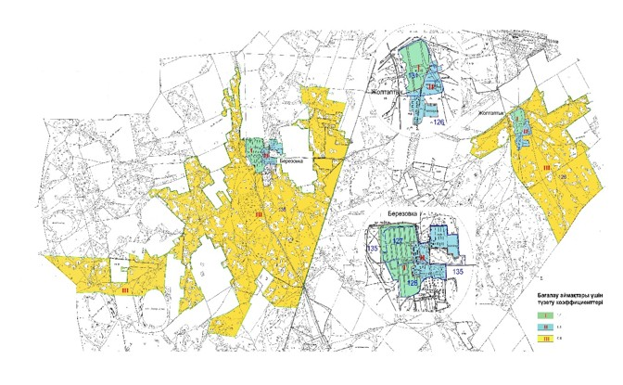

|  |  |
| --- | --- |
|  | Железинка аудандық мәслихатының (V сайланған ХLІ (кезектен тыс) сессиясы) 2015 жылғы 12 қазандағы № 327-5/41 шешіміне 2-қосымша |

**Павлодар облысы Железин ауданының Алакөл ауылдық округі елді мекенінің**  
**жерлеріне бағалау аймақтарының шекаралары және түзету коэффициенттері сұлбасы**

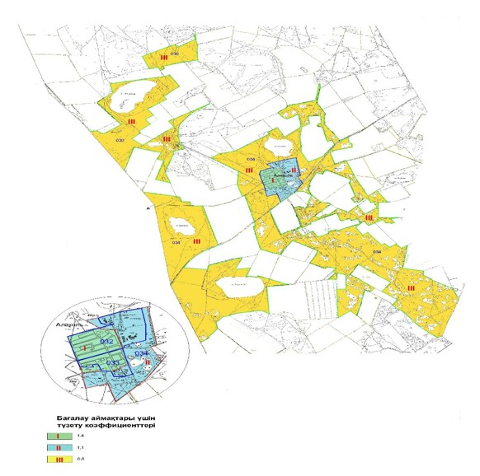

|  |  |
| --- | --- |
|  | Железинка аудандық мәслихатының (V сайланған ХLІ (кезектен тыс) сессиясы) 2015 жылғы 12 қазандағы № 327-5/41 шешіміне 3-қосымша |

**Павлодар облысы Железин ауданының Веселорощин ауылдық округі елді мекенінің**  
**жерлеріне бағалау аймақтарының шекаралары және түзету коэффициенттері сұлбасы**

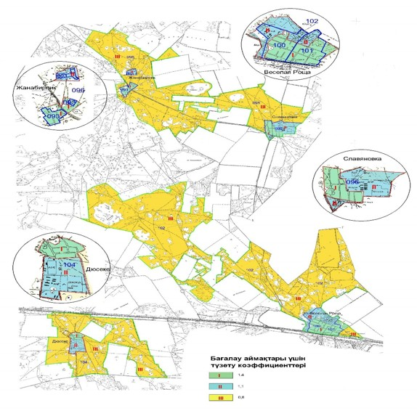

|  |  |
| --- | --- |
|  | Железинка аудандық мәслихатының (V сайланған ХLІ (кезектен тыс) сессиясы) 2015 жылғы 12 қазандағы № 327-5/41 шешіміне 4-қосымша |

**Павлодар облысы Железин ауданының Железин ауылдық округі елді мекенінің**  
**жерлеріне бағалау аймақтарының шекаралары және түзету коэффициенттері сұлбасы**

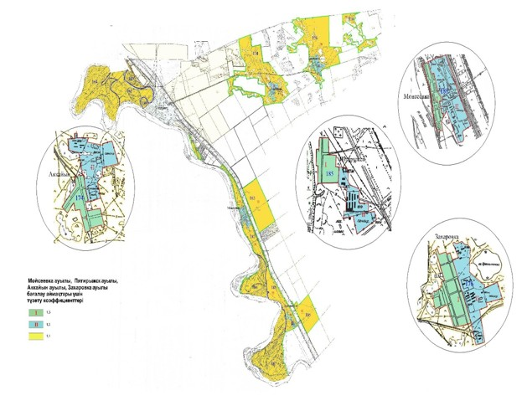

|  |  |
| --- | --- |
|  | Железинка аудандық мәслихатының (V сайланған ХLІ (кезектен тыс) сессиясы) 2015 жылғы 12 қазандағы № 327-5/41 шешіміне 5-қосымша |

**Павлодар облысы Железин ауданының Қазақстан ауылдық округі елді**  
**мекенінің жерлеріне бағалау аймақтарының шекаралары және түзету**  
**коэффициенттері сұлбасы**

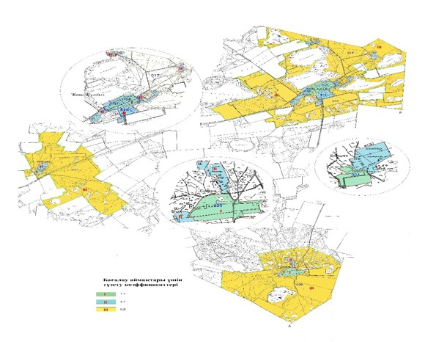

|  |  |
| --- | --- |
|  | Железинка аудандық мәслихатының (V сайланған ХLІ (кезектен тыс) сессиясы) 2015 жылғы 12 қазандағы № 327-5/41 шешіміне 6-қосымша |

**Павлодар облысы Железин ауданының Озерный ауылдық округі елді**  
**мекенінің жерлеріне бағалау аймақтарының шекаралары және түзету**  
**коэффициенттері сұлбасы**

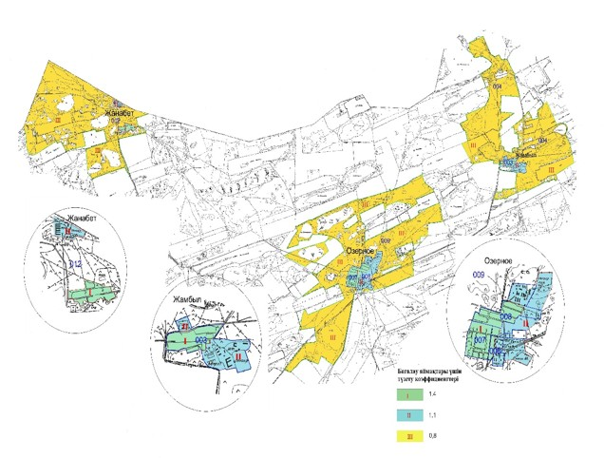

|  |  |
| --- | --- |
|  | Железинка аудандық мәслихатының (V сайланған ХLІ (кезектен тыс) сессиясы) 2015 жылғы 12 қазандағы № 327-5/41 шешіміне 7-қосымша |

**Павлодар облысы Железин ауданының Железинка ауыл**  
**жерлеріне бағалау аймақтарының шекаралары және түзету коэффициенттері сұлбасы**

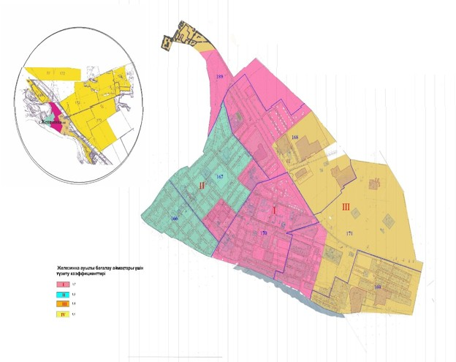

|  |  |
| --- | --- |
|  | Железинка аудандық мәслихатының (V сайланған ХLІ (кезектен тыс) сессиясы) 2015 жылғы 12 қазандағы № 327-5/41 шешіміне 8-қосымша |

**Павлодар облысы Железин ауданының Башмачин ауылдық округі елді**  
**мекенінің жерлеріне бағалау аймақтарының шекаралары және түзету**  
**коэффициенттері сұлбасы**

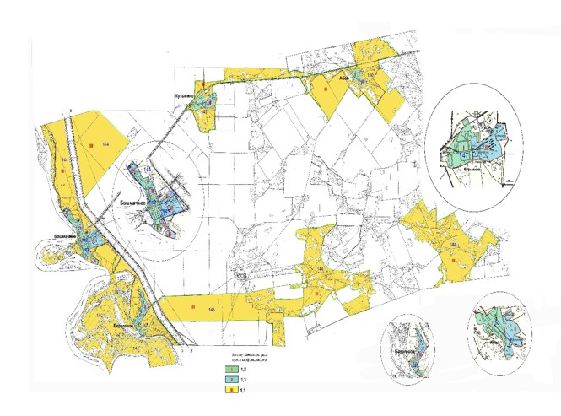

|  |  |
| --- | --- |
|  | Железинка аудандық мәслихатының (V сайланған ХLІ (кезектен тыс) сессиясы) 2015 жылғы 12 қазандағы № 327-5/41 шешіміне 9-қосымша |

**Павлодар облысы Железин ауданының Еңбекші ауылдық округі елді**  
**мекенінің жерлеріне бағалау аймақтарының шекаралары және түзету**  
**коэффициенттері сұлбасы**

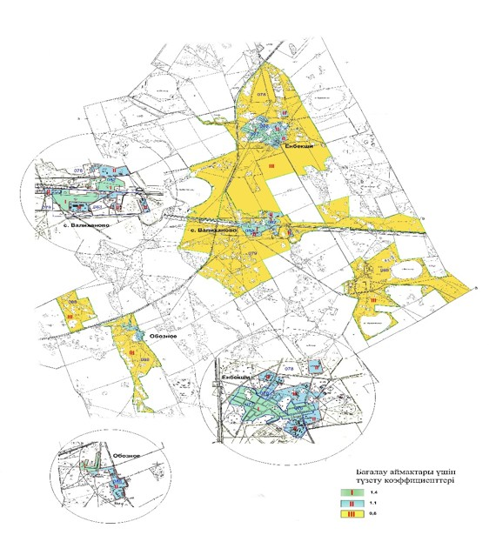

|  |  |
| --- | --- |
|  | Железинка аудандық мәслихатының (V сайланған ХLІ (кезектен тыс) сессиясы) 2015 жылғы 12 қазандағы № 327-5/41 шешіміне 10-қосымша |

**Павлодар облысы Железин ауданының Прииртышск ауылдық округі елді**  
**мекенінің жерлеріне бағалау аймақтарының шекаралары және түзету**  
**коэффициенттері сұлбасы**

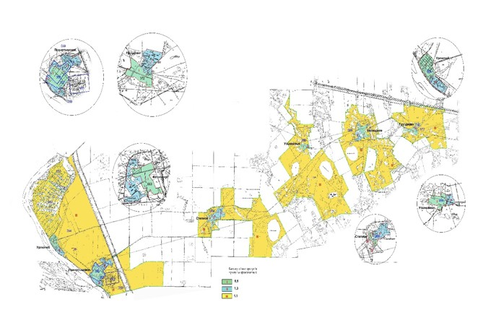

|  |  |
| --- | --- |
|  | Железинка аудандық мәслихатының (V сайланған ХLІ (кезектен тыс) сессиясы) 2015 жылғы 12 қазандағы № 327-5/41 шешіміне 11-қосымша |

**Павлодар облысы Железин ауданының Лесной ауылдық округі елді**  
**мекенінің жерлеріне бағалау аймақтарының шекаралары және түзету**  
**коэффициенттері сұлбасы**

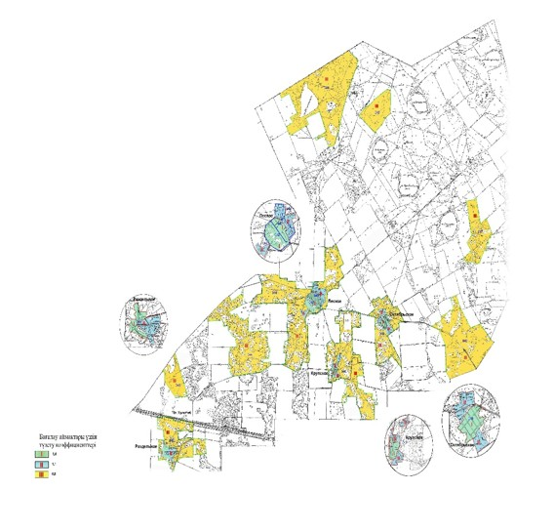

|  |  |
| --- | --- |
|  | Железинка аудандық мәслихатының (V сайланған ХLІ (кезектен тыс) сессиясы) 2015 жылғы 12 қазандағы № 327-5/41 шешіміне 12-қосымша |

**Павлодар облысы Железин ауданының Михайлов ауылдық округі елді**  
**мекенінің жерлеріне бағалау аймақтарының шекаралары және түзету**  
**коэффициенттері сұлбасы**

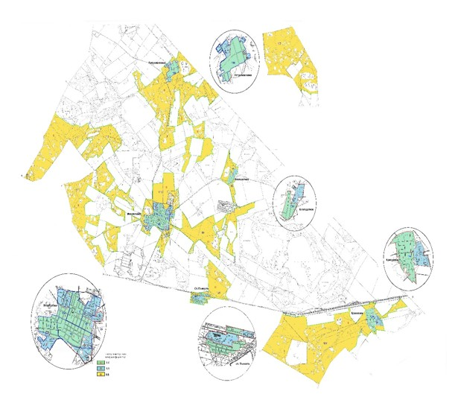

|  |  |
| --- | --- |
|  | Железинка аудандық мәслихатының (V сайланған ХLІ (кезектен тыс) сессиясы) 2015 жылғы 12 қазандағы № 327-5/41 шешіміне 13-қосымша |

**Павлодар облысы Железин ауданының Новомир ауылдық округі елді**  
**мекенінің жерлеріне бағалау аймақтарының шекаралары және түзету**  
**коэффициенттері сұлбасы**

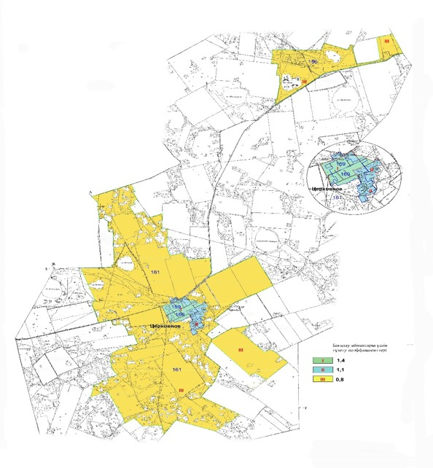

|  |  |
| --- | --- |
|  | Железинка аудандық мәслихатының (V сайланған ХLІ (кезектен тыс) сессиясы) 2015 жылғы 12 қазандағы № 327-5/41 шешіміне 14-қосымша |

**Павлодар облысы Железин ауданының елді мекендерінде жер учаскелері үшін**  
**төлемақы базалық мөлшерлемелеріне түзету коэффициенттері**

|  |  |  |  |
| --- | --- | --- | --- |
| Аймақтың нөмірі | | Түзету коэффициенттері | Есептік кадастрлық кварталдардың тізбесі |
| Ақтау ауылдық округі | | | |
| I | 1,4 | | 126 бөлігі, 127 бөлігі, 128 бөлігі, 131 бөлігі, 135 бөлігі |
| II | 1,1 | | 126 бөлігі, 127 бөлігі, 128 бөлігі, 131 бөлігі |
| III | 0,8 | | 126 бөлігі, 135 бөлігі |
| Алакөл ауылдық округі | | | |
| I | 1,4 | | 032 бөлігі, 033 бөлігі |
| II | 1,1 | | 032 бөлігі, 033 бөлігі, 034 бөлігі |
| III | 0,8 | | 030, 034 бөлігі |
| Веселорощин ауылдық округі | | | |
| I | | 1,4 | 093 бөлігі, 096 бөлігі, 100 бөлігі, 101 бөлігі, 104 бөлігі |
| II | | 1,1 | 093 бөлігі, 096 бөлігі, 100 бөлігі, 101 бөлігі, 102 бөлігі, 104 бөлігі |
| III | | 0,8 | 095, 096 бөлігі, 102 бөлігі, 104 бөлігі |
| Железин ауылдық округі | | | |
| I | | 1,5 | 174 бөлігі, 176 бөлігі, 183 бөлігі, 185 бөлігі |
| II | | 1,3 | 174 бөлігі, 176 бөлігі, 183 бөлігі, 185 бөлігі |
| III | | 1,1 | 174 бөлігі, 176 бөлігі, 183 бөлігі, 185 бөлігі |
| Қазақстан ауылдық округі | | | |
| I | | 1,4 | 014, 015 бөлігі, 016 бөлігі, 017 бөлігі, 021 бөлігі, 026 бөлігі |
| II | | 1,1 | 015 бөлігі, 016 бөлігі, 017 бөлігі, 021 бөлігі, 026 бөлігі |
| III | | 0,8 | 017 бөлігі, 021 бөлігі, 026 бөлігі |
| Озерный ауылдық округі | | | |
| I | | 1,4 | 003 бөлігі, 007, 008 бөлігі, 012 бөлігі |
| II | | 1,1 | 003 бөлігі, 008 бөлігі, 009 бөлігі, 012 бөлігі |
| III | | 0,8 | 004, 009 бөлігі, 012 бөлігі |
| Железинка а. | | | |
| I | | 1,7 | 167 бөлігі, 168 бөлігі, 170, 171 бөлігі, 189 бөлігі |
| II | | 1,6 | 166, 167 бөлігі |
| III | | 1,4 | 168 бөлігі, 169, 171 бөлігі, 189 бөлігі |
| IV | | 1,1 | 172, 173, 174, 175, 189 бөлігі |
| Башмачин ауылдық округі | | | |
| I | 1,5 | | 142 бөлігі, 143 бөлігі, 145 бөлігі, 147 бөлігі, |
|  | | | |
|  | |  | 150 бөлігі |
| II | | 1,3 | 142 бөлігі, 143 бөлігі, 144 бөлігі, 145 бөлігі, 147 бөлігі, 150 бөлігі |
| III | | 1,1 | 144 бөлігі, 145 бөлігі, 147 бөлігі, 150 бөлігі |
| Еңбекші ауылдық округі | | | |
| I | | 1,4 | 076 бөлігі, 077 бөлігі, 078 бөлігі, 082 бөлігі, 083 бөлігі, 088 бөлігі |
| II | | 1,1 | 076 бөлігі, 077 бөлігі, 078 бөлігі, 082 бөлігі, 083 бөлігі, 085 бөлігі, 088 бөлігі |
| ІІІ | | 0,8 | 078, 079 бөлігі, 083 бөлігі, 085 бөлігі, 088 бөлігі |
| Прииртышск ауылдық округі | | | |
| I | | 1,5 | 056 бөлігі, 057 бөлігі, 058 бөлігі, 064 бөлігі, 069 бөлігі, 072 бөлігі |
| II | | 1,3 | 056 бөлігі, 057 бөлігі, 058 бөлігі, 059 бөлігі, 064 бөлігі, 069 бөлігі, 072 бөлігі |
| III | | 1,1 | 058 бөлігі, 059 бөлігі, 062, 064 бөлігі, 066, 067, 069 бөлігі, 072 бөлігі |
| Лесной ауылдық округі | | | |
| I | | 1,4 | 042, 043 бөлігі, 045 бөлігі, 047 бөлігі, 048 бөлігі |
| II | | 1,1 | 043 бөлігі, 044 бөлігі, 045 бөлігі, 047 бөлігі, 048 бөлігі |
| III | | 0,8 | 040, 044 бөлігі, 045 бөлігі, 047 бөлігі, 048 бөлігі |
| Михайлов ауылдық округі | | | |
| I | | 1,4 | 110 бөлігі, 113 бөлігі, 114 бөлігі, 115 бөлігі, 116, 117 бөлігі, 118 бөлігі, 121 бөлігі, 124 бөлігі |
| II | | 1,1 | 110 бөлігі, 111 бөлігі, 113 бөлігі, 114 бөлігі, 115 бөлігі, 117 бөлігі, 118 бөлігі, 119 бөлігі, 121 бөлігі, 124 бөлігі |
| III | | 0,8 | 107, 111 бөлігі, 113 бөлігі, 119 бөлігі, 121 бөлігі, 122, 124 бөлігі |
| Новомир ауылдық округі | | | |
| I | | 1,4 | 159 бөлігі, 160 бөлігі |
| II | | 1,1 | 159 бөлігі, 160 бөлігі, 161 бөлігі |
| III | | 0,8 | 156, 161 бөлігі |

© 2012. Қазақстан Республикасы Әділет министрлігінің «Қазақстан Республикасының Заңнама және құқықтық ақпарат институты» ШЖҚ РМК